数据中心需求侧柔性的经济价值
  - 论文结果提纲 · 全球 4,842 个网格及八城市规划案例

1 既有机群有充足的负荷调节空间，但调度节省有限
Existing fleets have ample headroom but modest scheduling savings

Existing capacity accommodates eligible workload shifts
既有机群有足够余量转移符合条件的任务。十一种情境的平均任务功率比窗口峰值低 27%–52%，在设定的推迟期限内，调度无需增配服务器。

Energy cost reductions yield small savings relative to fleet costs
供能成本的降幅可观，但节省金额最高只相当于机群年化设备成本的 1.87%。在经济最优情境下，规划阶段各情境的供能成本中位数下降 3.3%–13.8%，供能资产固定后下降 2.2%–7.3%。以设备成本为分母，规划阶段的中位节省为 0.10%–1.03%。

Scheduling saves more where grid reliance is lower
风电资源好、较少依赖市电的地区，调度收益更高。在市电价格不随时段变化的情境下，GPU 主导型训练在风电资源最低组和最高组的供能成本节省中位数分别为 9.4% 和 20.4%。网格间的节省与原供能方案的市电占比呈负相关（r = −0.88）。
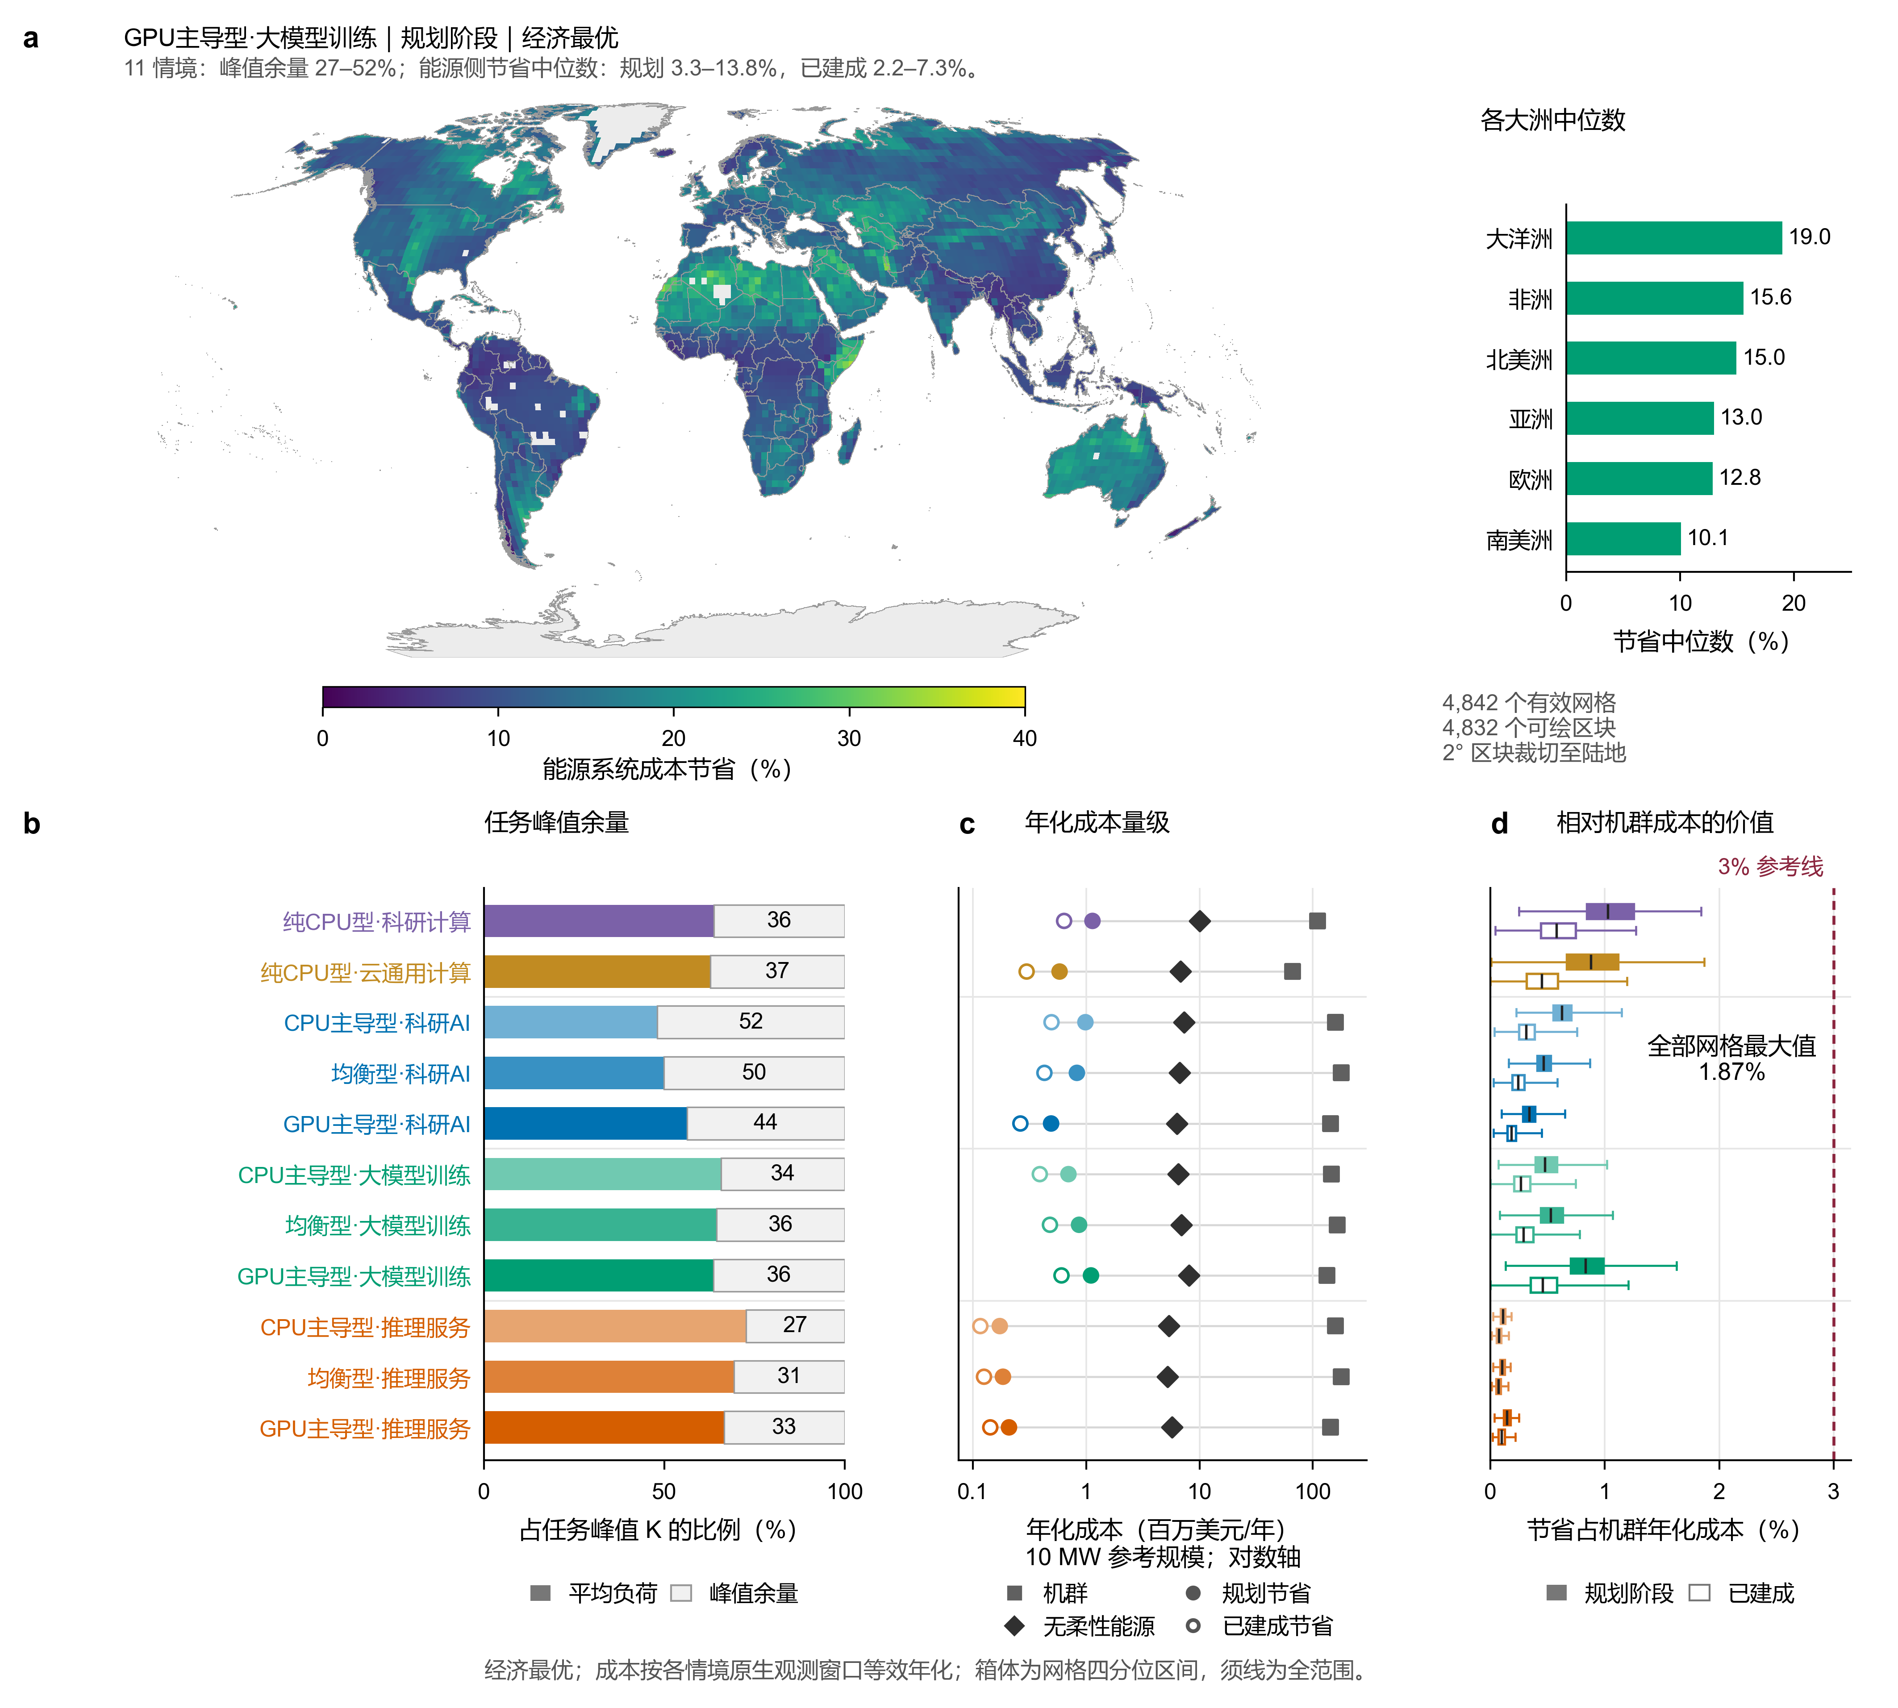
图 1 既有机群的峰值余量及调度节省
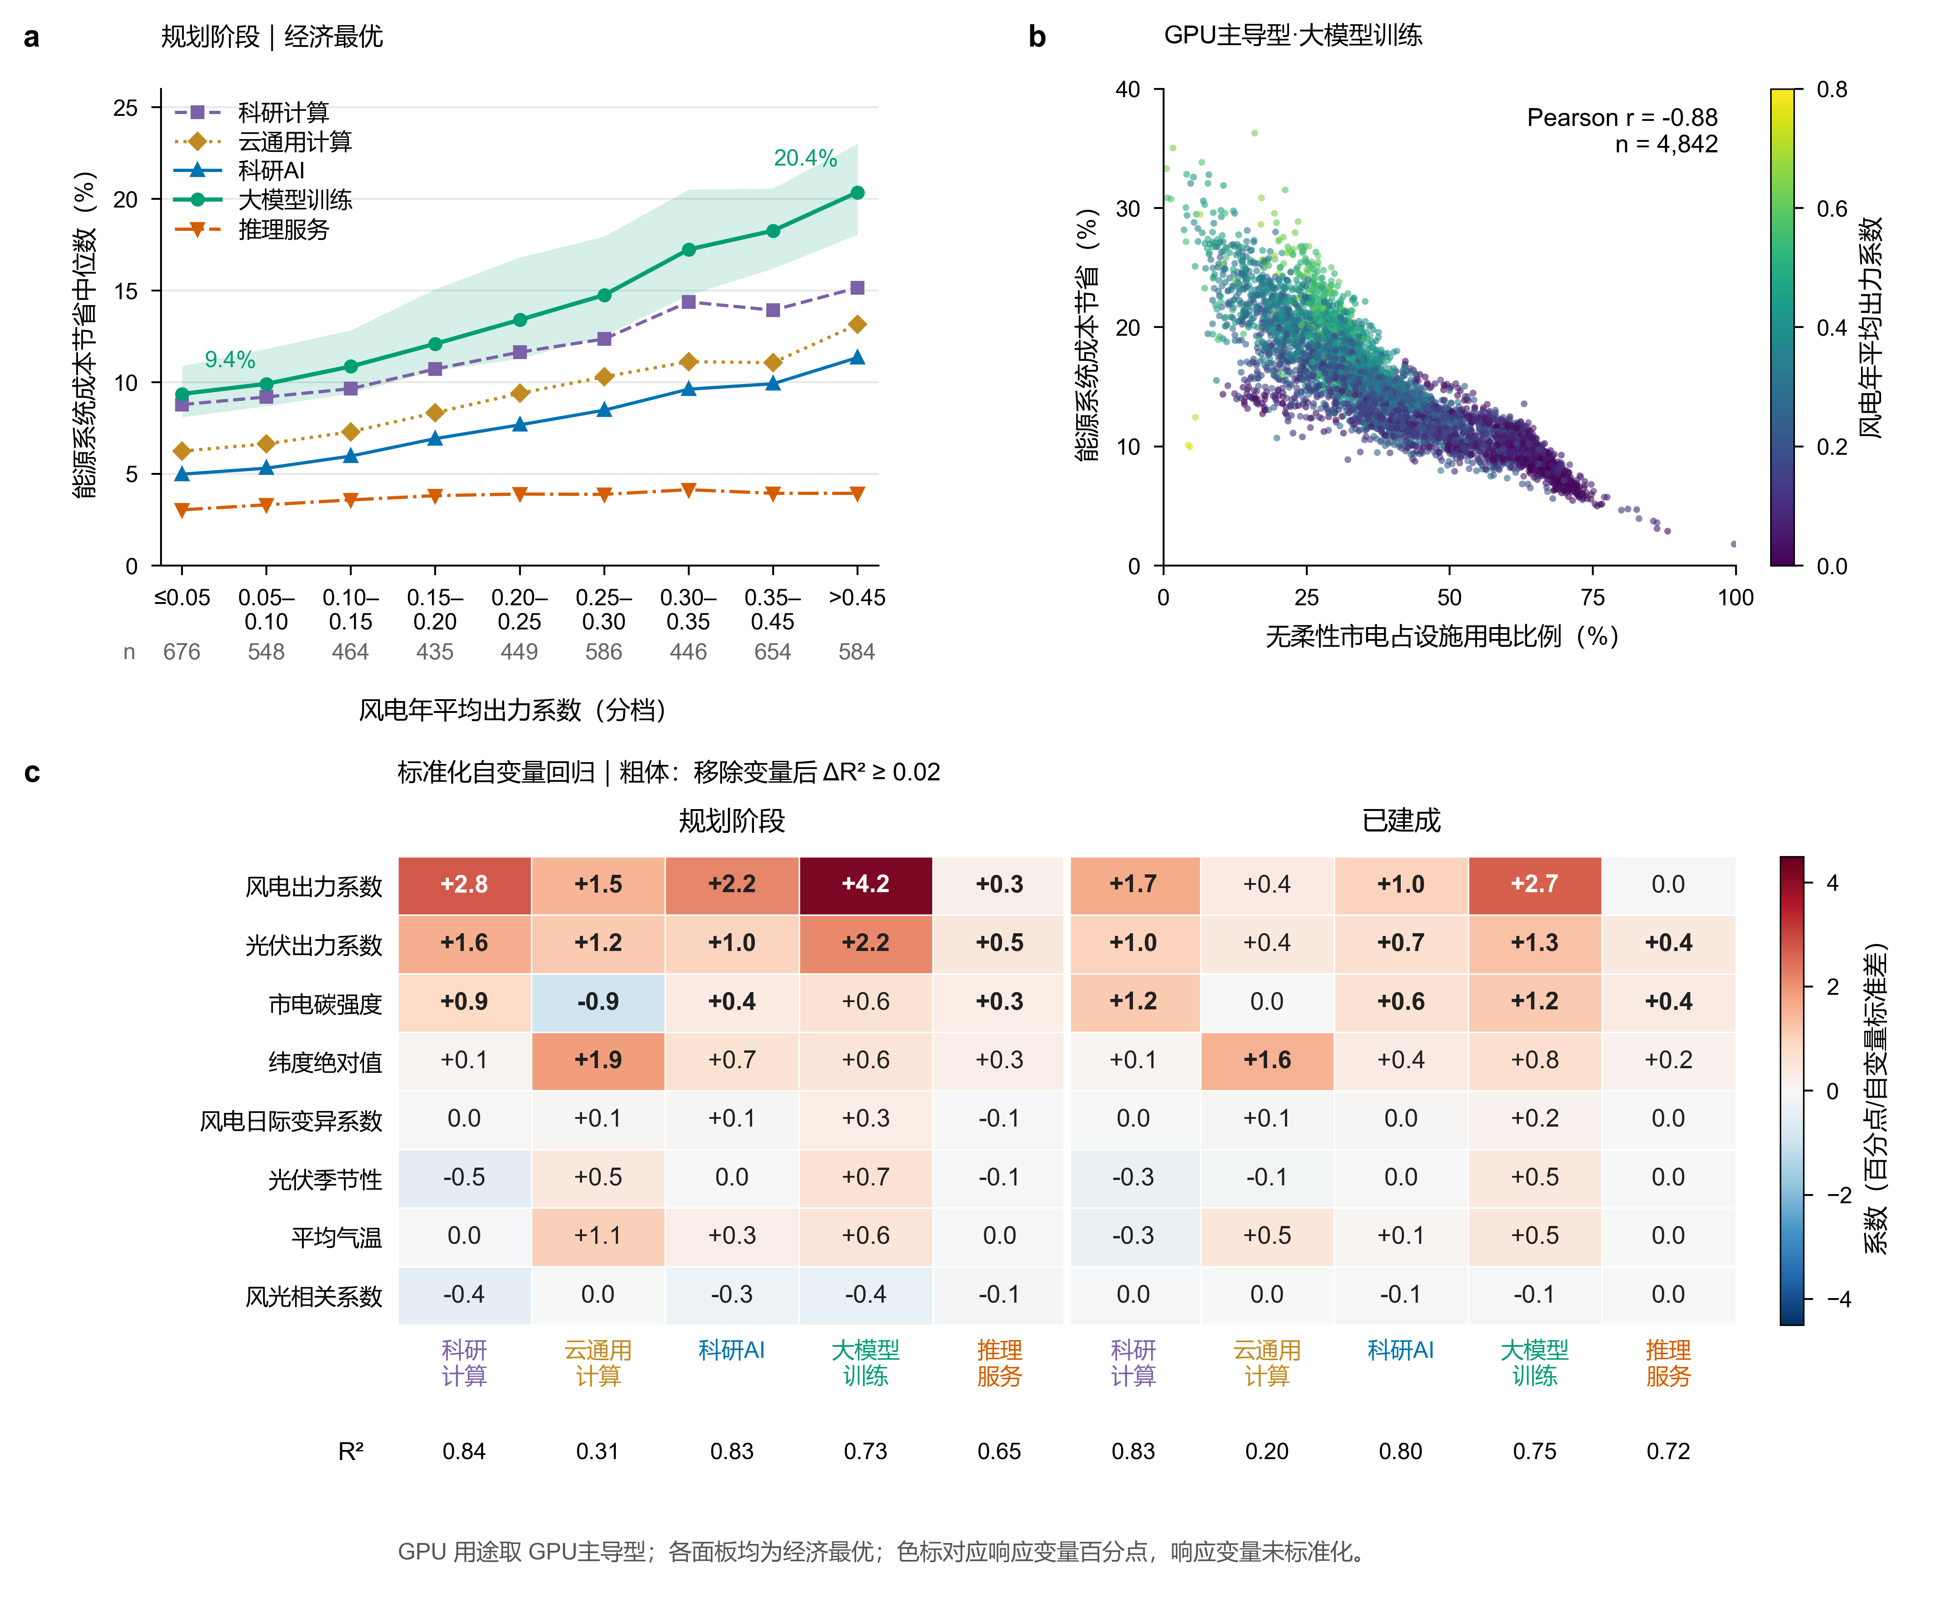
图 2 风电资源、市电依赖与调度节省的空间分布

2 把柔性用于少配服务器，节省远高于仅调整任务时序
Server downsizing saves far more than workload shifting alone

Longer deadlines allow further downsizing for training
延长期限能进一步减少训练所需的服务器，推理的减配幅度基本不变。在 12/48 小时推迟期限下，完成相同工作量所需的服务器减少约 9%–32%。期限放宽至 48/168 小时后，GPU 主导型训练的减配率从 22.7% 升至 27.6%，推理仍约为 9.2%。

Avoided server purchases account for nearly all joint planning savings
联合规划的节省几乎全部来自少购服务器。八城市可行方案的年净节省中位数相当于原机群年化设备成本的 9.45%–33.0%，其中 95.6%–97.6% 来自设备节省。

Rental competes with downsizing at lower prices for inference
出租闲置 GPU 可以获得与减配相当的收益，推理所需的持平单价约为训练的一半。当原机群 50% 的空闲 GPU 小时能够售出时，GPU 主导型训练、科研 AI 和推理的持平价格分别为 2.61、1.34 和 1.26 美元/GPU 小时。
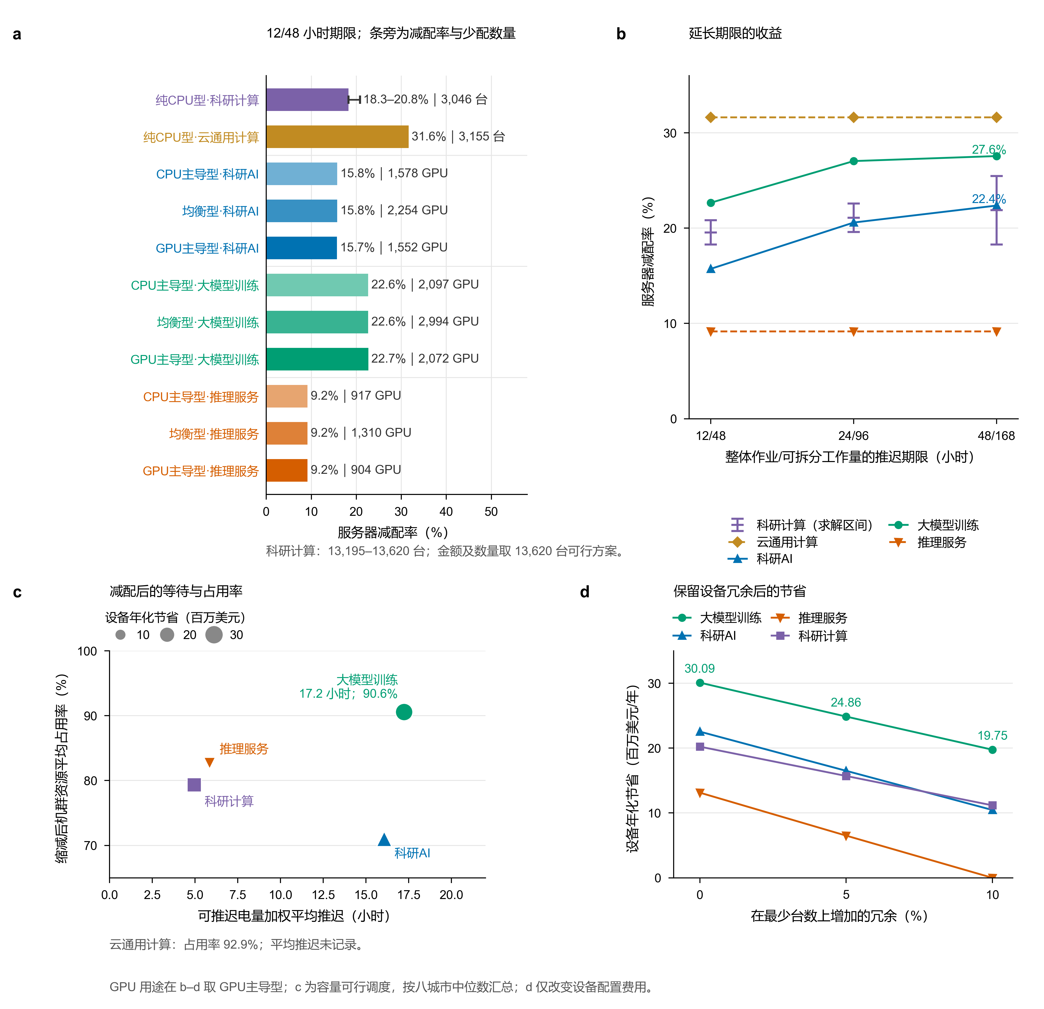
图 3 不同期限和冗余要求下的服务器减配空间
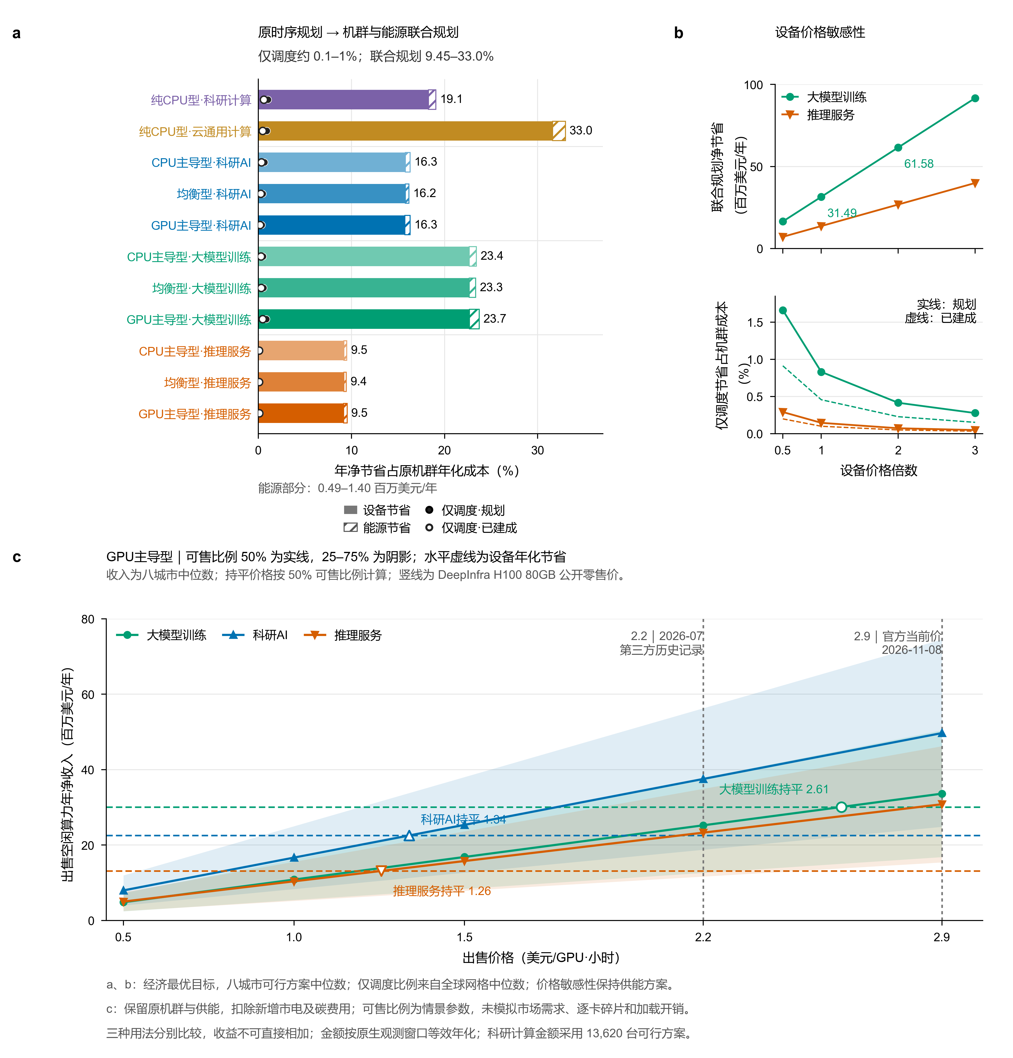
图 4 调整任务时序、少配服务器与出租闲置算力的收益

3 少量产出损失可抵消调度节省，保留冗余会压缩减配收益
Small output losses and capacity reserves erode flexibility gains

Higher server prices favour downsizing
设备越贵，少购服务器省得越多，单靠调度省下的金额在设备成本中所占的比例越低。在给定容量和供能方案下，设备价格翻倍使 GPU 主导型训练的联合规划年净节省由 3,149 万美元增至 6,158 万美元，仅调度的节省占设备成本的比例由 0.83% 降至 0.42%（图 4b）。

Scheduling is viable only with minimal output losses
调度只有在有效产出基本不受影响时才划算。按机群年化设备成本折算，GPU 主导型训练和推理的有效产出率分别下降约 0.8 和 0.1 个百分点，就会抵消规划阶段的中位调度节省。

Capacity reserves can eliminate downsizing savings for inference
保留 10% 冗余后，训练仍有设备节省，推理则需要恢复原机群规模。以最少台数为基准增加 5% 和 10% 的冗余，GPU 主导型训练的设备节省分别减少约 17% 和 34%。GPU 主导型推理在增加 10% 冗余后已无设备节省（图 3d）。
设备价格与可用余量的二维扫描待完成。

4 技术进步可能降低任务转移的代价，也可能削弱移峰的收益
Technology could lower shifting costs or diminish its benefits
2030 年情境待检验

Cooling efficiency could offset the effect of higher GPU power
液冷节电可能抵消单卡功率上升对调度价值的影响。对于相同的有效算力产出，如果单卡功率上升推高了供能成本，调度的节省空间可能扩大。液冷若降低冷却用电，则可能抵消其中一部分影响。

Cheaper renewables and storage could have opposite effects
风光降价可能提高移峰收益，储能降价可能削弱移峰收益。低成本风光替代市电后，如果供需仍存在逐时错配，把任务移到发电充足时段可能更有价值。低成本储能能够填补同一错配时，任务移峰带来的额外节省可能下降。

Faster checkpointing and recovery could make job splitting worthwhile
更快的检查点保存和恢复可能使拆分调度变得划算。以当前 GPU 主导型训练的节省为基准，拆分造成的有效产出率损失需降到约 0.8 个百分点以内，节省的供能成本才足以覆盖这项损失。

